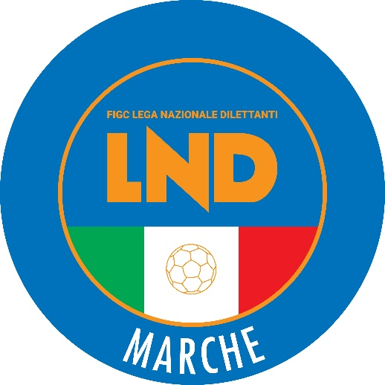 | Federazione Italiana Giuoco Calcio  Lega Nazionale Dilettanti  COMITATO REGIONALE MARCHE  Via Schiavoni, snc - 60131 ANCONA  CENTRALINO: 071 285601 - FAX: 071 28560403  sito internet: marche.lnd.it  e-mail: crlnd.marche01@figc.it  pec: marche@pec.figcmarche.it
Stagione Sportiva 2022/2023

Comunicato Ufficiale N° 2 del 4 luglio 2022

CORTE SPORTIVA D’APPELLO TERRITORIALE

La Corte sportiva d’appello territoriale presso il Comitato Regionale Marche, composta da

Avv. Piero Paciaroni - Presidente

Dott. Lorenzo Casagrande Albano - Componente Segretario f.f.

Avv. Francesco Scaloni - Componente

Dott.ssa Valentina Pupo - Componente

Avv. Francesco Paoletti - Componente

Dott. Cristian Urbinati - Rappresentante AIA

nella riunione del 4 luglio 2022, ha pronunciato:

Dispositivo n. 1/CSAT 2022/2023
Reclamo n. 1/CSAT 2022/2023

a seguito del reclamo n. 1 promosso dalla A.D.U.S. MONTEMARCIANO in data 24 giugno 2022 avverso la sanzione sportiva della squalifica per 3(tre) giornate al calciatore BEVILACQUA CHRISTIAN applicata dal Giudice sportivo territoriale del Comitato regionale Marche con delibera pubblicata sul Com. Uff. n. 267 del 19/06/2022

DISPOSITIVO

P.Q.M.
la Corte sportiva d’appello territoriale, definitivamente pronunciando, accoglie il reclamo e ,per l’effetto, riduce la squalifica al calciatore BEVILACQUA CHRISTIAN a 2(due) giornate.

Dispone restituirsi il relativo contributo e manda alla Segreteria del Comitato Regionale Marche per gli adempimenti conseguenti.

Così deciso in Ancona, nella sede della FIGC - LND - Comitato Regionale Marche, in data 4 Luglio 2022.

Il Relatore e Presidente
F.to in originale
Piero Paciaroni

Depositato in Ancona in data 4 Luglio 2022

Il Segretario f.f.
F.to in originale
Lorenzo Casagrande Albano

Dispositivo n. 2/CSAT 2022/2023
Reclamo n. 2/CSAT 2022/2023

a seguito del reclamo n. 2 promosso dalla A.S.D. LMV URBINO CALCIO in data 25 giugno 2022 avverso l’omologazione del risultato della gara VALFOGLIA – LMV URBINO CALCIO del 11/06/2022 decisa dal Giudice sportivo territoriale della Delegazione provinciale di Pesaro-Urbino con delibera pubblicata sul Com. Uff. n. 99 del 20/06/2022

DISPOSITIVO

P.Q.M.
la Corte sportiva d’appello territoriale, definitivamente pronunciando, dichiara inammissibile il reclamo per tardività in base a quanto disposto dal C.U. n.160/A F.I.G.C. del 3/2/2022.

Dispone addebitarsi il relativo contributo e manda alla Segreteria del Comitato Regionale Marche per gli adempimenti conseguenti.

Così deciso in Ancona, nella sede della FIGC - LND - Comitato Regionale Marche, in data 4 Luglio 2022.

Il Relatore Il Presidente F.to in originale F.to in originale
Francesco Scaloni Piero Paciaroni

Depositato in Ancona in data 4 Luglio 2022

Il Segretario f.f.
F.to in originale
Lorenzo Casagrande Albano

Dispositivo n. 3/CSAT 2022/2023
Reclamo n. 3/CSAT 2022/2023

a seguito del reclamo n. 3 promosso dalla G.S. PALMENSE S.S.D. in data 27 giugno 2022 avverso la sanzione sportiva della squalifica per 3(tre) giornate al calciatore CRISTIANO MAURO applicata dal Giudice sportivo territoriale del Comitato regionale Marche con delibera pubblicata sul Com. Uff. n. 267 del 21/06/2022

DISPOSITIVO

P.Q.M.
la Corte sportiva d’appello territoriale, definitivamente pronunciando, respinge il reclamo come sopra proposto dalla società G.S. PALMENSE S.S.D.

Dispone addebitarsi il relativo contributo e manda alla Segreteria del Comitato Regionale Marche per gli adempimenti conseguenti.

Così deciso in Ancona, nella sede della FIGC - LND - Comitato Regionale Marche, in data 4 Luglio 2022.

Il Relatore Il Presidente F.to in originale F.to in originale Lorenzo Casagrande Albano Piero Paciaroni

Depositato in Ancona in data 4 Luglio 2022

Il Segretario f.f.
F.to in originale
Lorenzo Casagrande Albano

Pubblicato in Ancona ed affisso all’albo del C.R. M. il 04/07/2022

Il Segretario  (Angelo Castellana) | Il Presidente  (Ivo Panichi)

